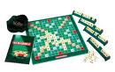
FORMULARZ ZGŁOSZENIOWY – XII EDYCJA MAŁOPOLSKIEGO KONKURSU „SCRABBLE PO NIEMIECKU” 2024/2025

Nazwa Szkoły:………………………………………………………………………………………………..
Adres Szkoły:………………………………………………………………………………………………….
Organizator etapu szkolnego: …………………………………………….............................
E-mail: ………………………………………………………………………………………………………….
Telefon kontaktowy: …………………………………………………………………………………….
Liczba osób biorących udział w etapie szkolnym: ………………..
 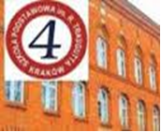
Formularz zgłoszeniowy należy przesłać w terminie do dnia 17 stycznia 2025 roku
na adres e-mailowy scrabbleponiemiecku@gmail.com

